小学数学第一册期末检测
学校 年级 姓名
今天，小林的妈妈要出差去了。她要成为家里的小管家，她又高兴，又紧张。她苦恼呆会儿碰到难题怎么办？小朋友愿意用你们学来的数学本领，来帮助小林吗？（愿意）
一、我们先来认识--------小林一家（5分）

小林家一共有（ ）人，从左数往右数，爷爷排第（ ），小林排第（ ），从右往左数，小林排第（ ），小林右边有（ ）人。
二、瞧，这是妈妈给小林的菜单。------连连看（3分）
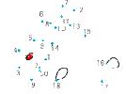 原来是（ ）
三、小林要做公车去生活超市，这是公车的示意图. (6分)
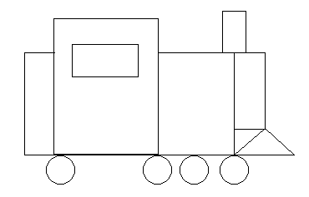
有（ ）个，
有（ ）个，
有（ ）个，
有（ ）个。
比 多（ ）个 ， 再有（ ）个和 同样多。
四、小林来到超市门口，看见正在进行有奖竞答。小朋友们，要不要也来试一试。（33分）
1． 19-10＝ 4+8＝ 1+5＝ 5+6＝ （每题1分，共15分）
4+3＝ 10-2＝ 3+6＝ 8-4＝
7-2＝ 9+5＝ 14-3＝ 9-6＝
7＋6 ，13 ， 7－2 4 ， 19-5 19
15＝7＋（ ），5＋8＝（ ）＋5，13－（ ）＝10。
2+□＝3+□ 10-□＝6+□ 10＝□+□＝□-□ （4分）
10+8=□-6=□-2=□-8=□+9=□+5=□ （3分）

2．
把遮住的 画出来 （2分）

3．比9大比16小的数有（至少3个） 、 、 （3分）

4．个位是5，十位是1，这个数是（ ），它是由（ ）个十和（ ）个一组成的。（2分）
5．3个小朋友玩捉谜藏游戏，已经捉住了1个小朋友，还有（ ）个小朋友没有捉住。（2分）
6．强强和小军打了3小时乒乓球，两人各打了( )小时。（2分）
五、店长请各位聪明的小朋友参观。（18分）
1．把摆放不对的○出来。*（6分）


2．请你算一算 （13分）
9元 4元 5元 2元 6元
- 如果小林想买一袋和一条需要（ ）元钱。
□○□=□元
（2）如果小林想买一瓶和一一袋需要（ ）元。
□○□=□元
（3）小林打算只花10元，买一条，能找回（ ）元，
□○□=□元
如果还想买一瓶，够不够？（ ）如果不够还差（ ）元。
□○□=□元
3．瞧！小林收获真不少啊！ （14分）
（1）形状相同的连起来。 （8分）
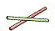

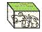
（2）看图列式 （6分）
 6元 ？元
10元
□○□=□ □○□=□
六、小林回到家发现家里很乱------我们来帮忙吧！（连线）13分





七、我们看看小林的时间表，写出钟上的时间。（8分）
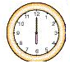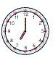



小林可开心，觉得自己长大了，能帮妈妈忙了。
今天你帮助了小林，你觉得自己表现得好吗？自己评价一下。（选一个打√）
(这是教师评价栏，同学请不要答。)
总体评价：优秀（ ）、良好（ ）、合格（ ）。（选一个打√）
评语：

